ПАМЯТКА ПОЖАР!

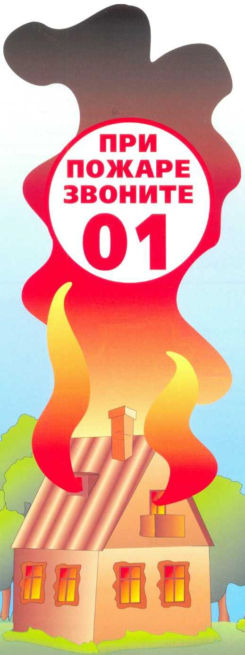
Пожар - это чрезвычайно опасная ситуация, несущая большой материальный ущерб. Пожар может привести к жертвам. Поэтому гораздо эффективнее предусмотреть и выполнить определенные профилактические меры:
а) Запишите на видном месте телефон пожарной службы 01, а также телефон ЕДДС 2-40-14 или 112.
б) Имейте дома первичные средства пожаротушения: огнетушитель, кусок плотной трудногорючей ткани, воду, ящик с песком.
в) Умейте пользоваться первичными средствами:
- не тушите воздушно-пенными огнетушителями и водой электропроводку;
- грамотно приведите в рабочее состояние огнетушитель, об этом подробно описано в паспорте и на этикетке огнетушителя. Заранее проверьте, не просрочен ли огнетушитель.
г) Не захламляйте балкон - брошенные с верхних этажей сигареты уничтожат не только то, что лежит на балконе, но и содержимое вашей квартиры.
д) Не используйте не рекомендуемые материалы для утепления вашего жилья - при горении они могут выделять ядовитые газы. Используйте с этой целью специальные огнеупорные материалы - выбор их сейчас огромен.
е) Не храните легковоспламеняющиеся жидкости дома и в гаражах в большом количестве. Упаковывайте их в металлические ящики и держите подальше от детей и под замком.
ж) Не храните дома ненужные синтетические материалы - они опасны при возгорании.
з) Надо помнить - страшен не только огонь, но и дым, который удушает человека, и деревянные конструкции, которые могут обрушиться.
